ФГБОУ ВО «БГПУ» им. М. Акмуллы

Центр развития одаренности школьников

**ЗАДАНИЯ**

**по МАТЕМАТИКЕ**

**для учащихся 9 класса**

**Задача № 1.**



**Ответ:-1994**

**\**

**Задача № 2.**

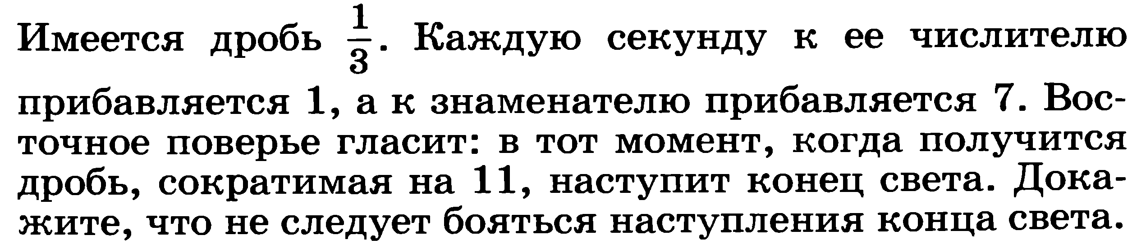

Ответ: в n-ом секунде мы будем имеет дробь (n+1)/(7n+3). Если в каком то моменте времени n+1=11k, то в этом моменте 7n+3=7(n+1)-4=77k-4 то есть не делится на 11. значит этот дробь всегда не сократима на 11.

**Задача № 3.**

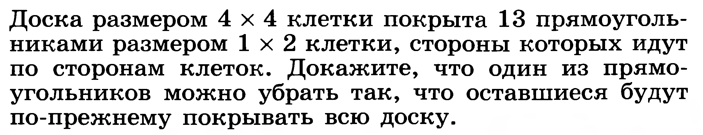

Ответ: Пусть 8 прямоугольников "свисают" на одну клетку. Ведь это условие не оговорено в исходном вопросе, тогда и 13-й прямоугольник не понадобится.

ВЫПОЛНИЛ

Фамилия Васильева__________________________

Имя____Яна__________________________

Отчество___Александровна_______________________

Класс___________________9Б___________

Школа____________________МБОУ СОШ №4_________

Город (село) РАЕВСКИЙ

Район________АЛЬШЕЕВСКИЙ_______________________

Ф.И.О. учителя_______________БАСЫРОВА Э.Т.________